cellule.qualite@ch-lachatre.fr G/PHA/PRE/006/A

GUIDE
PREPARATION DES PILULIERS DANS LES SERVICES
DE SOINS ET D’HEBERGEMENT

Approbation du responsable  Assurance qualité :  Date : 24/09/2015  Nom : N. GUINES  Signature : | Validation :  Président du COMEDIMS  Date : 23/09/2015  Nom : X. SOUBRA  Signature : |  | Publication autorisée par le Directeur :  Date : 25/09/2015  Nom : D. DELAUME  Signature :
Participants à l’élaboration du document :  X. SOUBRA - J. BARBAIRE  Cadres Supérieurs de Santé  Cadres de Santé | Référence | Version 1 : Création le 21/09/2015

Liste des services concernés

Direction |  |  | Service médecine |  |  | Agent de communication
Service RH |  |  | Service S.S.R.P. |  |  | Assistante sociale
Cadres supérieurs |  |  | Service psychiatrie |  |  | Pharmacie
Services économiques |  |  | EHPAD |  |  | Service d'entretien
Services financiers |  |  | SSIAD/Centre d’Accueil |  |  | Service restauration
Service des admissions |  |  | IDE Hygiéniste |  |  | Service Informatique
Administrateurs de gardes |  |  | Kinés /Ergothérapeutes |  |  | Ambulanciers/brancardiers
Cellule Qualité/GDR |  |  | Neuropsychologues |  |  | Services techniques
CLIN
Tous les services

Mots clés : PILULIERS, MEDICAMENTS, PREPARATION, IDE, AUDIT, PHARMACIE
GUIDE
PREPARATION DES PILULIERS DANS LES SERVICES
DE SOINS ET D’HEBERGEMENT

- Principaux enjeux

- Règle des 5B : administrer au bon patient/résident, le bon médicament, à la bonne dose, par la bonne voie, au bon moment, selon les bonnes règles d’hygiène.

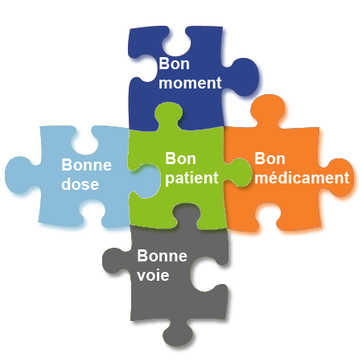
- Processus :

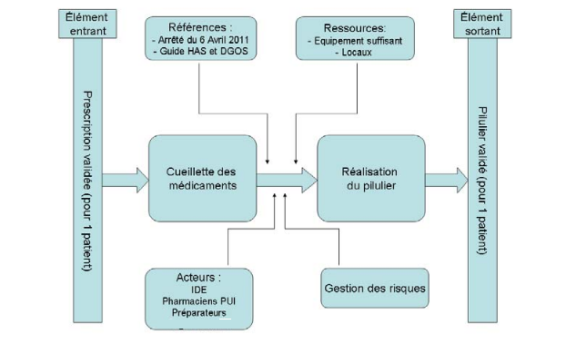

- Points clés
- Préparer les piluliers à un moment calme dans le service (essayer de fixer une heure adéquate).

- Identifier un endroit dédié (éclairage, température, humidité et ventilation appropriés afin de ne pas affecter les conditions de stockage des médicaments ainsi que leur qualité).

- Limiter les interruptions de tâches :
  - transfert des appels téléphoniques pendant la préparation des piluliers,

  - pièce avec porte fermée à clef ou par digicode,

  - panneau « ne pas déranger, préparation de pilulier

La préparation des doses à administrer (piluliers…) est réalisée exclusivement par l’IDE en personne.

- L’IDE préparant les piluliers doit être formée aux risques, aux procédures et aux exigences de l’arrêté du 6 avril 2011.

- Quels sont les médicaments concernés dans ce guide ?
Les médicaments de petit volume dispensés dans l’établissement, présentés en :
  - forme orale sèche (comprimé, gélule, « petit » sachet de poudre ...)
  - forme transdermique (« petit » patch)
  - Et en fonction de la place disponible dans le modèle de pilulier utilisé, il est possible de rajouter d’autres formes médicamenteuses. Exemple : « petite » ampoule buvable.

- La Prescription

La qualité de la préparation du pilulier dépend de la qualité de la prescription.
- Vérifier que la prescription correspond bien à la dernière en date (disponible dans le logiciel OSIRIS déployé dans tous les services).

- Toutes les prescriptions doivent comporter l’identification du prescripteur (nom et signature numérique) et doivent être datées et signées. Un document unique (OSIRIS) permet de réunir, l’ensemble des prescriptions médicales.

- Les prescriptions doivent faire l’objet d’une analyse pharmaceutique (vérification de l’absence d’interaction ou de contre-indication ou d’iatrogénie* (iatrogénie médicamenteuse liée à l’informatisation des prescriptions …)

- Elaboration du pilulier

Les éléments devant être tracés sont :
- Le nom de la personne (IDE)
- La date de la préparation.
- Le nom du patient (dossier de soins)
La traçabilité passe par les actes infirmiers dans OSIRIS (PREPARATION Hebdomadaire du pilulier).
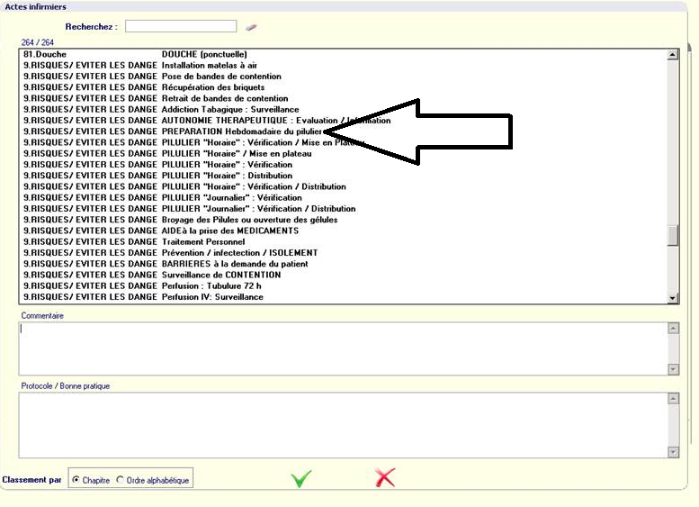

- Des procédures relatives à la santé, à l’hygiène et à l’habillage du personnel et adaptées à la préparation des doses à administrer sont établies (il est interdit de manger, de boire, de fumer, d’introduire et de conserver des denrées alimentaires ainsi que des médicaments personnels en dehors des zones prévues à cet effet dans les zones dédiées à la PDA).

- Dans la mesure du possible, mettre l’intégralité du traitement prescrit, ou au moins les formes orales sèches, dans le pilulier afin d’avoir le minimum de médicaments en dehors du pilulier (sachets, suppositoires, ovule, ...).

- Ne pas déranger le personnel pendant toute la durée d’une préparation.

- Les piluliers ne dépassent pas 8 jours, ceci pour des raisons de sécurité (changements de traitement, modifications de posologie, risques liés à la chute et au mélange des médicaments).

- Effectuer la préparation en une seule fois pour éviter tout risque d’erreur.

- Réaliser une seule préparation pour un patient à la fois afin d’éviter les risques d’erreurs et de contaminations croisées (un nettoyage est prévu entre 2 préparations).

- Vérifier que le pilulier est vide et propre.

- Pour les préparations à la semaine, vérifier l’ordre des jours des piluliers.

- Identification du pilulier à l’aide d’une étiquette informatique (règle des 5B) au nom, nom de naissance*, prénom, date de naissance, numéro de chambre du patient (Nom de naissance : *Instruction DGOS 281 du 7 juin 2013 relative à l’utilisation du nom de naissance dans l’identification du patient)

- Vérifier que le nom du patient sur le pilulier correspond à la prescription.

- Préparer le pilulier au regard de la dernière prescription (disponible dans OSIRIS) :
  - Vérifier le nom et le dosage du médicament, ainsi que sa date de péremption.

  - Vérifier la voie d’administration.

  - Répartir les doses dans le pilulier en fonction de la posologie.

- Préserver l’identification du médicament jusqu’à l’administration : conserver le conditionnement unitaire primaire des médicaments mis en place par le fabricant (éviter (si possible) de découper les blisters non unitaires, et de laisser des 1/4 ou 1/2 comprimés nus).

- Si vous devez couper un médicament, et n’utiliser qu’une seule partie, merci de jeter l’autre partie au DASRI

- Si vous devez broyer un médicament, utiliser le broyeur à comprimé CIMA disponible sur le chariot de soins ou dans la salle de soin. Il est nécessaire de prendre en compte la stabilité des spécialités pharmaceutiques et de veiller à ce qu’elle ne soit pas altérée (cf. Liste des comprimés pouvant être broyés et des gélules pouvant être ouvertes). Si broyage ou ouverture de médicaments, seule l’IDE est habilitée à procéder. En sanitaire, le broyage sera extemporané ; en EHPAD, le broyage sera effectué au plus proche de la prise (IDE) et le sachet contenant le médicament devra être conservé à l’abri de la lumière.

- EN CAS DE MODIFICATIONS DE TRAITEMENTS APRES LA REALISATION DU PILULIER :
  - Se référer à la dernière prescription disponible dans OSIRIS
  - De préférence, vider le pilulier (si 100% médicaments identifiables) puis reprendre à l’étape 2 (élaboration du pilulier).

- Stockage des piluliers préparés

- Dans un endroit sécurisé fermant à clé (salle de soins, armoire, chariot, ...)

- Pour les médicaments en « si besoin / à la demande » (exemple : antalgiques)
  - Ils ne doivent pas être préparés dans les piluliers.

  - Une dotation est à prévoir dans un endroit accessible au moment de l’administration.

- Cas particulier du patient autonome qui gère ses prises :

- S’assurer de ses capacités à manipuler le système de fermeture/ouverture.

- Lui remettre avec son pilulier son plan de prise ou plan d’administration.

- Tracer dans OSIRIS la distribution du pilulier : « PILULIER JOURNALIER VERIFICATION/DISTRIBUTION ».

- Lui expliquer l’importance du respect de la « règle des 5B »
- Donner la consigne de signaler toute chute du pilulier.
- Lui demander de noter ses heures de prise sur le plan. (traçabilité de l’administration)

- Divers :

- Pour les flacons gouttes multidoses :
  - ne pas mélanger plusieurs produits et préparer les doses à administrer extemporanément (si possible) (juste avant la prise).

  - Noter le nom du résident (si traitement personnel) et la date de péremption après ouverture (DP=XX/XX/XX) sur chaque flacon. (Cf. « ouverture formes multidoses »)

- Pour les injectables :
  - Les poches de perfusion doivent être identifiées (Nom, N° chambre, date de retrait).

  - Les préparations, dilutions… sont effectuées extemporanément juste avant l’administration au patient.

- Contrôle :

- Un contrôle doit être effectué au moment de l’administration, par une personne (IDE) n’ayant (si possible) pas réalisé la préparation. Ce contrôle doit être tracé dans le dossier de soins (OSIRIS : acte infirmier : Pilulier horaire vérification/mise en plateau ou pilulier horaire vérification/distribution).

Toute anomalie de préparation doit faire l’objet d’un enregistrement et d’un retour en interne afin de mettre en place des mesures adaptées pour éviter qu’elle se reproduise.

En cas d’anomalie détectée, il est conseillé de revoir tous les piluliers qui ont été réalisé par l’IDE. En général, si une erreur est trouvée, d’autres ont été commises.

- Audit : (Cf. annexe 1)
  - un Audit sera réalisé, au moins une fois par an, par les services.

  - Cet Audit sera tenu, soit par une IDE (n’ayant pas participé à la réalisation du lot de pilulier audité) soit par un Cadre.

  - Celui-ci portera sur un échantillon significatif de piluliers (15 à 20) et si 2 piluliers sont mal élaborés, il faudra vérifier tous les piluliers réalisé par l’IDE ayant commis l’erreur.

  - Cet Audit sera envoyé ensuite à la Pharmacie et à la gestionnaire des risques.

RAPPEL

En cas d’incident et d’apparition d’effets indésirables graves ou inattendus survenant suite à la prise de médicaments, les professionnels de santé concernés doivent le déclarer au centre régional de pharmacovigilance, merci de remplir le document « procédure de déclaration pharmacovigilance ».

- Références :

- Omédit Centre : Les Bonnes Pratiques de réalisation des Piluliers dans les établissements sanitaires : Version 1 – 18 Mars 2015 1/11

- OMéDIT Centre Val de Loire Guide "Les Bonnes Pratiques de réalisation des piluliers"

- Guide "qualité de la prise en charge médicamenteuse - outils pour les établissements de santé" (DGOS) (Février 2012)

- Arrêté du 6 avril 2011 relatif au management de la qualité de la prise en charge médicamenteuse et aux médicaments dans les établissements de santé

- Guide « Outils de sécurisation et d’auto-évaluation de l’administration des médicaments » HAS Juillet 2011

- Instruction DGOS 281 du 7 juin 2013 relative à l’utilisation du nom de naissances dans l’identification des patients.

ANNEXE 1
GRILLE D’AUDIT DE PREPARATION DES PILULIERS PAR LES IDE DANS LES SECTEURS DE SOINS

Nom du patient : Date :
Nombre des médicaments prescrits :

Identification du pilulier à l’aide d’une étiquette au nom, nom de naissance*, prénom, date de naissance, numéro de chambre du patient :
- OUI
- NON
Conformité du pilulier par rapport à la prescription :
- OUI
- NON
Si NON, nombre d’erreur rencontrée :
Type d’erreur rencontrée :
- Oubli d’un médicament :
- Ajout (médicament non prescrit) :
- Erreur de spécialité (médicament à la place d’un autre) :
- Erreur de dosage :
- Erreur d’horaire d’administration :
- Erreur de forme galénique :
- Médicament non identifiable :
- Erreur de patient
- Autre :
Auditeurs (nom et signature)

